**Fakulta matematiky, fyziky a informatiky Univerzity Komenského**

**Záverečná správa**

**Inventarizácia chemikálií**

Obsah

A. Katalóg požiadaviek 3

1. Úvod 3

1.1 Predmet špecifikácie 3

1.2 Rozsah a funkcie systému 3

1.3 Slovník pojmov a skratky 3

1.4 Odkazy 3

1.5 Prehľad obsahu nasledovných kapitol 3

2. Celkový opis 4

2.1 Kontext systému 4

2.2 Charakterizácia používateľa 4

2.3 Popis záznamov a systémových správ 4

3. Konkrétne požiadavky 5

3.1 Systémové požiadavky 5

3.2 Funkčné požiadavky 5

3.3 Výkonnostné požiadavky 7

4. Apendix 7

4.1 Odkazy 7

B. Návrh 12

1. Entitno-relačný diagram 12

2. Use-case diagram 13

3. Návrh užívateľského rozhrania 15

4. Analýza technológií 19

5. Domain-level class diagram 20

6. Sekvenčné diagramy 23

7. Triedny diagram 26

# A. Katalóg požiadaviek

**Inventarizácia chemikálií**

## 1. Úvod

### 1.1 Predmet špecifikácie

Táto špecifikácia je určená pre objednávateľa softvéru(ďalej aj projekt a aplikácia), ako aj pre jeho tvorcov a definuje funkčné, používateľské a parametrické požiadavky na projekt Inventarizácia chemikálií. Tento dokument slúži aj ako dohoda medzi objednávateľom a tvorcami projektu, podľa ktorej bude vyhodnocovaná správnosť projektu.

### 1.2 Rozsah a funkcie systému

Aplikácia bude poskytovať funkcie na pomoc pri inventarizácií chemikálií: prehľad o stave chemikálií, výbery a vklady chemikálií, ukladanie protokolov na výber chemikálií a história vkladov a výberov. Aplikácia v prvej verzii nebude poskytovať možnosť objednať chemikálie online alebo akúkoľvek spoluprácu s inými aplikáciami implementovanými mimo tohto projektu.

### 1.3 Slovník pojmov a skratky

Množstvo - objem, hmotnosť alebo počet v príslušných jednotkách

Katalógové číslo - jednoznačný identifikátor chemikálie alfanumerického tvaru spojený s konkrétnym dodávateľom, tieto čísla sa môžu pre rovnakú chemikáliu od rôznych dodávateľov líšiť

Kritické množstvo - je množstvo chemikálie stanovené používateľom, ktoré indikuje nedostatočné množstvo chemikálie

Skupina - informácia o druhu chemikálie z hľadiska využitia

Lokalizácia[1] - umiestnenie chemikálie v rámci skladu

Protokol - zoznam chemikálií a ich množstva uložený pre zjednodušené použitie funkcie výberu chemikálie.

### 1.4 Odkazy

Podklady k odkazom sú zahrnuté v apendixe dokumentu.

[1]Súčasný stav skladu

[2]Súčasný systém inventarizácie

[3]Príklad chemikálie používanej v pracovisku

[4]Používateľ systému v pracovnom prostredí

### 1.5 Prehľad obsahu nasledovných kapitol

V tomto dokumente bude ďalej opísaný všeobecný popis produktu ako celku, prehľad funkčnosti produktu, opis role a právomocí používateľov ako aj špecifické nároky na software.

## 2. Celkový opis

### 2.1 Kontext systému

Systém bude slúžiť používateľovi na inventarizáciu chemikálií a udržiavanie rôznych informácií o nich. Využívať pritom bude môcť rozličné funkcie, ktoré budú širšie opísané v nasledujúcich kapitolách. Systém sa tak stane pohodlnou a prehľadnou alternatívou k súčasnému inventarizačnému systému [2].

#### 2.1.1 Používateľské rozhranie

Používateľské rozhranie musí byť vo forme webovej aplikácie umiestnenej na serveri objednávateľa.

Používateľské rozhranie musí obsahovať logo PriF UK, a dizajn rozhrania sa musí niesť vo farbách svetlo modrej, bielej, čiernej a sivej.

#### 2.1.2 Hardvérové rozhranie

Systém neobsahuje žiadne hardvérové rozhranie.

#### 2.1.3 Softvérové rozhranie

Systém bude realizovaný ako aplikácia frameworku Ruby on Rails.

Systém bude komunikovať s databázou MySQL.

### 2.2 Charakterizácia používateľa

Používateľ je v tomto kontexte definovaný ako pracovník laboratória. Aplikácia na svoje použitie vyžaduje autorizáciu a tým vylučuje neoprávneným osobám prístup k jej funkciám. Pre účely administrácie existuje jeden používateľ s administrátorskými právami.

### 2.3 Popis záznamov a systémových správ

#### 2.3.1 Záznamy

Systém bude pracovať so záznamami chemikália a používateľ.

##### 2.3.1.1 Chemikália [3]

Záznam bude reprezentovaný týmito položkami:

* Názov
* Katalógové číslo
* Množstvo (viď slovník pojmov)
* Kritické množstvo
* Skupina
* Lokalizácia (viď slovník pojmov)
* Dátum expirácie
* Poznámka

##### 2.3.1.2 Používateľ [4]

Obsahuje položky meno a heslo.

#### 2.3.2 Systémové správy

Slúžia na varovanie používateľa pred nežiaducim stavom chemikálie podľa prednastavených parametrov. Sú to:

* Blížiaci sa dátum expirácie chemikálie
* Kritické množstvo chemikálie
* Chybové správy systému

Ich vznik a zánik je popísaný v systémových požiadavkách.

## 3. Konkrétne požiadavky

### 3.1 Systémové požiadavky

1. Budú existovať systémové nastavenia, ktoré upravujú správanie systému.
2. Bude existovať systémové nastavenie blížiaceho dátumu expirácie chemikálie, ktoré reprezentuje čas pred expiráciou, v ktorom treba upozorňovať na túto skutočnosť.
3. Na prítomnosť systémových správ bude používateľ upozornený pomocou zčervenania ikonky systémových správ v používateľskom rozhraní.
4. Systémové správy o blížiacom sa dátume expirácie budú vznikať cron skriptom spúšťaným raz denne o 00:00, ak sa blíži dátum expirácie v prednastavenej lehote nejakej chemikálie.
5. Systémové správy o blížiacom sa dátum expirácie chemikálie budú zanikať vždy, keď daná chemikália bude vymazaná funkciou **4. FPP** alebo upravená funkciou **9. FPP** tak, že nový dátum expirácie nebude ležať v lehote, kedy vzniká systémová správa o blížiacom sa dátume expirácie.
6. Systémové správy o kritickom množstve chemikálie budú vznikať po vykonaní funkcie **3. FPP** alebo **3. FPA**, ak je zostávajúce množstvo chemikálie kriticky nízke.
7. Systémové správy o kritickom množstve chemikálie budú zanikať vždy, keď daná chemikália bude upravená funkciou **2. FPP, 3. FPA, 5. FPA, 6. FPA,** tak aby sa množstvo danej chemikálie zvýšilo nad hranicu kritického množstva.
8. Systémové správy o chybách v systéme budú vznikať vždy, keď vznikne chyba v systéme.
9. Systémové správy o chybách v systéme budú zanikať vždy, keď zanikne daná chyba v systéme.

### 3.2 Funkčné požiadavky

#### 3.2.1 Funkčné požiadavky používateľa

1. **Vytvor záznam** - používateľ bude môcť pridať nový záznam o chemikálii do databázy, musí pri tom vyplniť všetky položky záznamu o chemikálii, okrem položky poznámka.
2. **Vlož chemikáliu** - pri vklade používateľ musí vybrať chemikálie zo zoznamu existujúcich záznamov, alebo vytvoriť nový záznam a pre každú chemikáliu zadať množstvo a príslušnosť vkladu k špecifickému projektu, poprípade nepovinnú poznámku. Tieto informácie spolu s menom vkladajúceho a dátumu vkladu sa automaticky uložia do histórie vkladov.
3. **Vyber chemikáliu** - pri výbere si používateľ vyberie chemikálie zo zoznamu existujúcich záznamov chemikálií, ktoré chce vybrať zo skladu. Zadá množstvo, ktoré vyberá a v rámci ktorého projektu ich používa. Chemikálie musia byť v danom množstve dostupné na sklade. Taktiež môže využiť už existujúce protokoly, uložené pomocou funkcie ulož protokol, ktorým môže upravovať položky. Tieto informácie spolu s menom vyberajúceho a dátumu vkladu sa automaticky uložia do histórie výberov.
4. **Vymaž chemikáliu** – Používateľ bude mať možnosť vymazať existujúci záznam chemikálie z databázy.
5. **Ulož protokol** - Používateľ bude mať možnosť uložiť si práve vytvorený výber ako protokol a v budúcnosti ho jednoducho sprístupniť alebo editovať v rámci výberu chemikálie.
6. **Prehľad chemikálií** - používateľ bude mať možnosť zobraziť si informácie o chemikáliách na sklade. Tieto informácie sú totožné s obsahom záznamu v sekcii chemikália
7. **Prehľad vkladov** - táto časť aplikácie bude zobrazovať používateľovi históriu vkladov v zozname, na tento zoznam sa potom dajú aplikovať filtre, ktoré umožňujú presnejšie vyhľadávanie, položku vkladu potom možno vybrať a otvoriť jej detail
8. **Prehľad výberov** - táto časť aplikácie bude zobrazovať používateľovi históriu výberov v zozname, na tento zoznam sa taktiež dajú aplikovať filtre, ktoré umožňujú presnejšie vyhľadávanie, položku výberu potom možno vybrať a otvoriť jej detail
9. **Uprav expiráciu chemikálie** - používateľ bude mať možnosť upraviť položku dátum expirácie chemikálie.

#### 3.2.2 Funkčné požiadavky administrátora

1. **Vytvor používateľa** - administrátor bude môcť vytvoriť nového používateľa
2. **Uprav používateľa** - administrátor bude môcť upraviť položky záznamu existujúceho používateľa.
3. **Uprav záznam o chemikálii** - administrátor bude môcť upravovať všetky položky v zázname chemikália
4. **Uprav systémové nastavenie** – administrátor bude môcť upravovať systémové nastavenia:
5. **Uprav záznam o vklade chemikálie** - administrátor bude môcť upravovať záznamy o vklade chemikálie
6. **Uprav záznam o výbere chemikálie** - administrátor bude môcť upravovať záznamy o výbere chemikálie
7. **Uprav systémové nastavenie** - administrátor bude môcť upravovať systémové nastavenia.

#### 3.2.3 Funkčné požiadavky systému

1. **Autorizácia používateľa** - Systém bude vyžadovať autorizáciu používateľov, pomocou mena a hesla
2. **Odhlás používateľa** - Systém bude umožňovať odhlásenie aktuálne prihláseného používateľa

### 3.3 Výkonnostné požiadavky

Na systém nie sú zo strany objednávateľa kladené žiadne požiadavky na výkon a efektívnosť systému

## **4. Apendix**

### 4.1 Odkazy

[1]

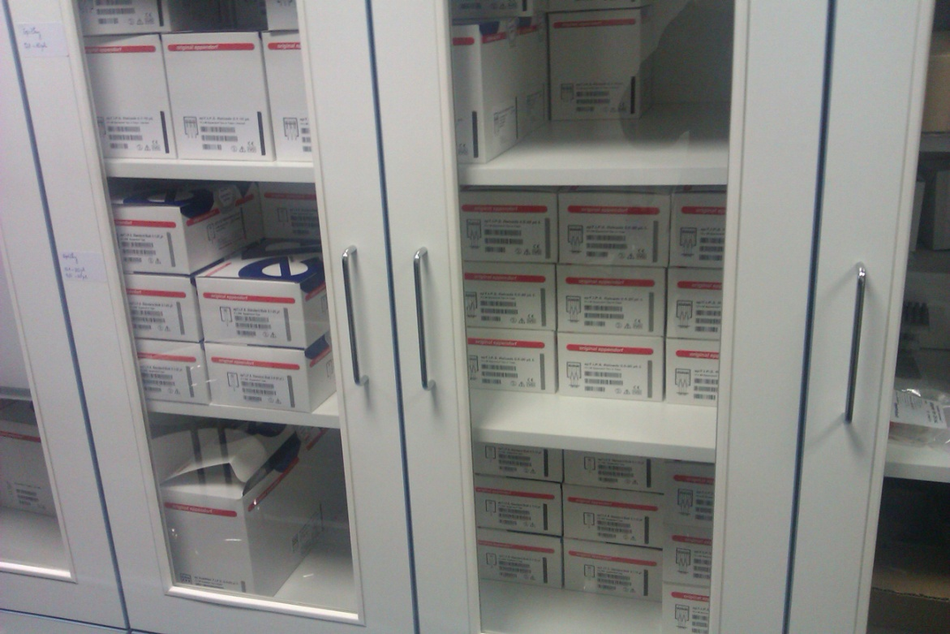

Obrázok 1: Skladovacie zariadenie

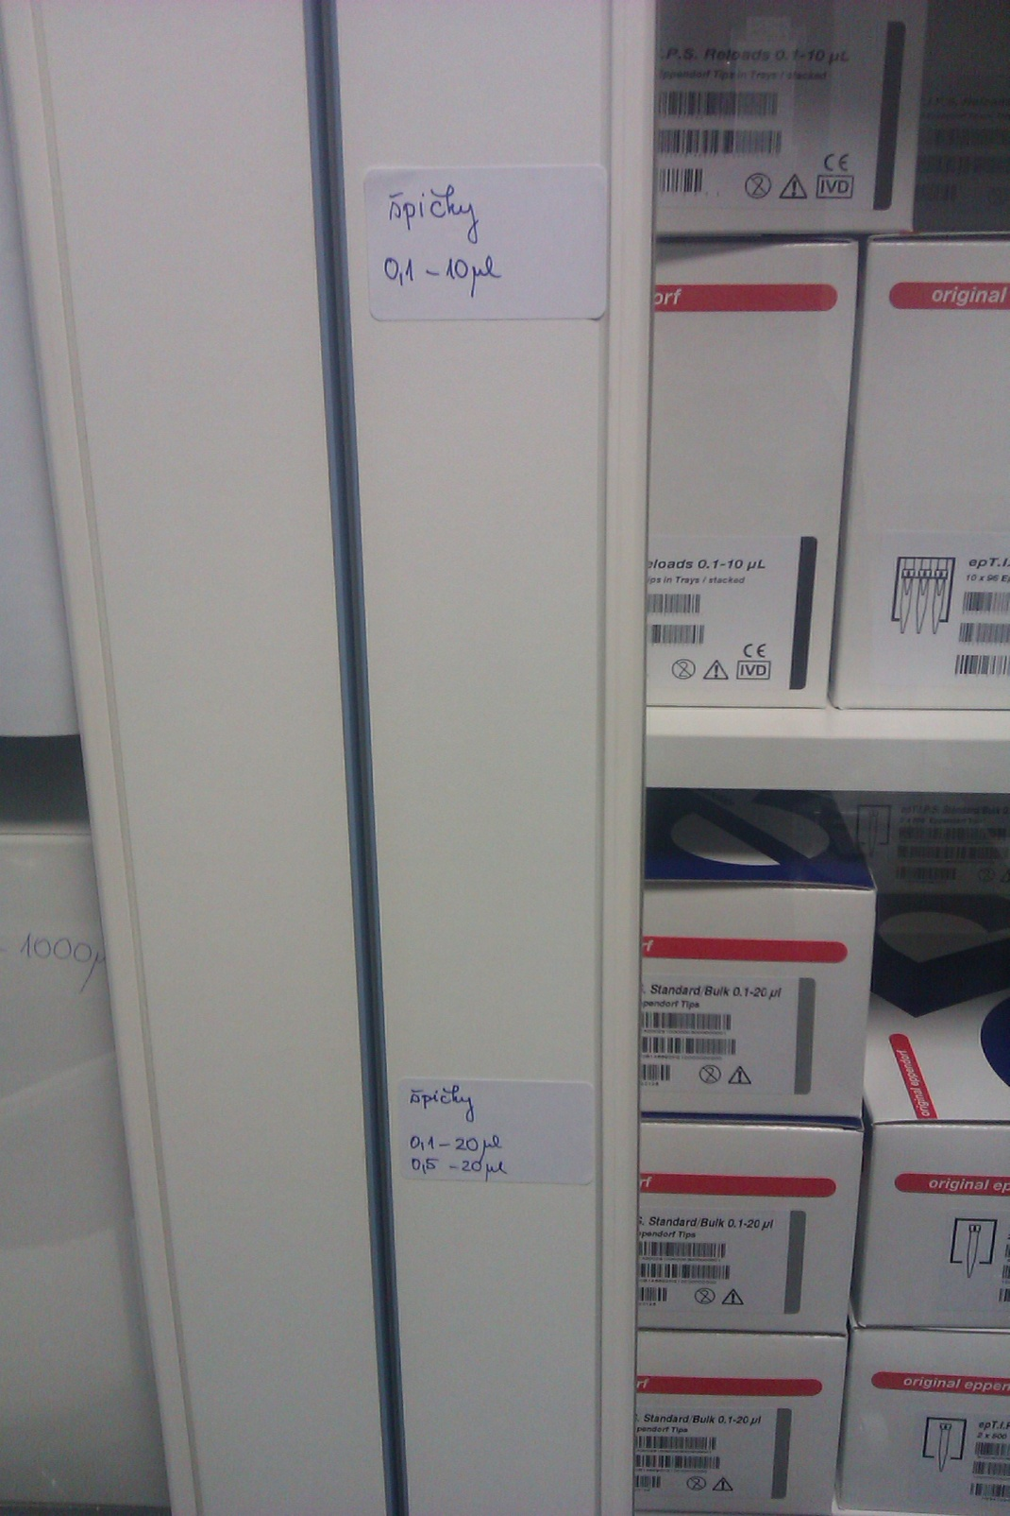

Obrázok 2: Skladovacie zariadenie

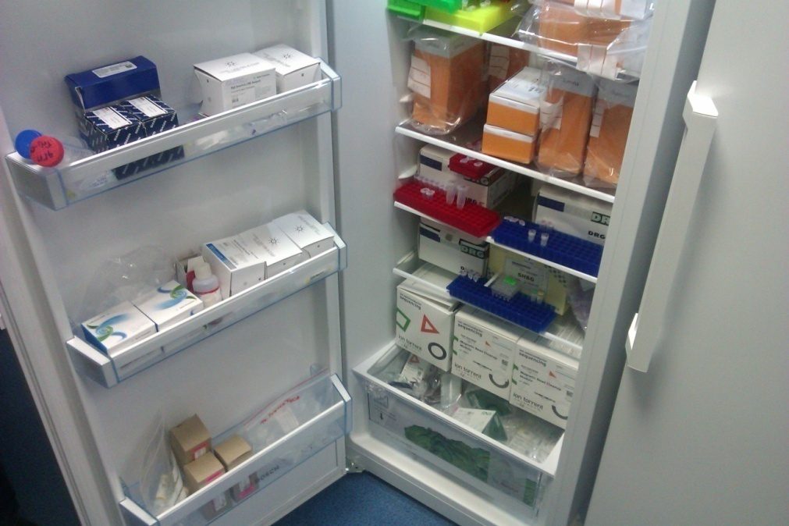

Obrázok 3: mraziace skladovacie zariadenie

[2]

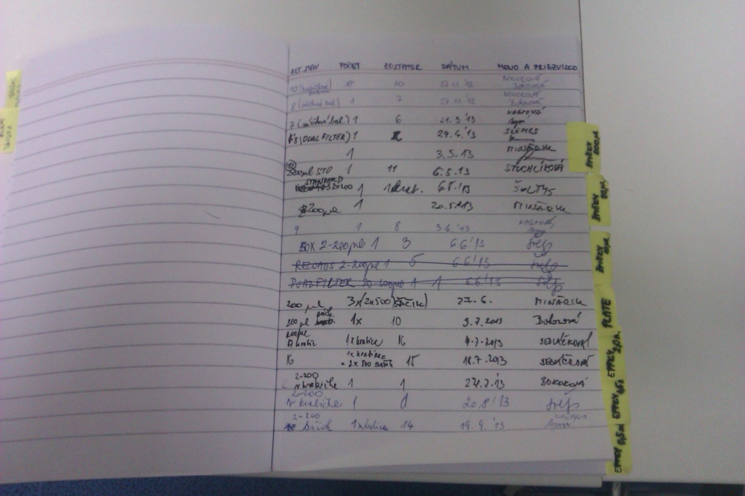

Obrázok 4: súčasný systém inventarizácie

[3]

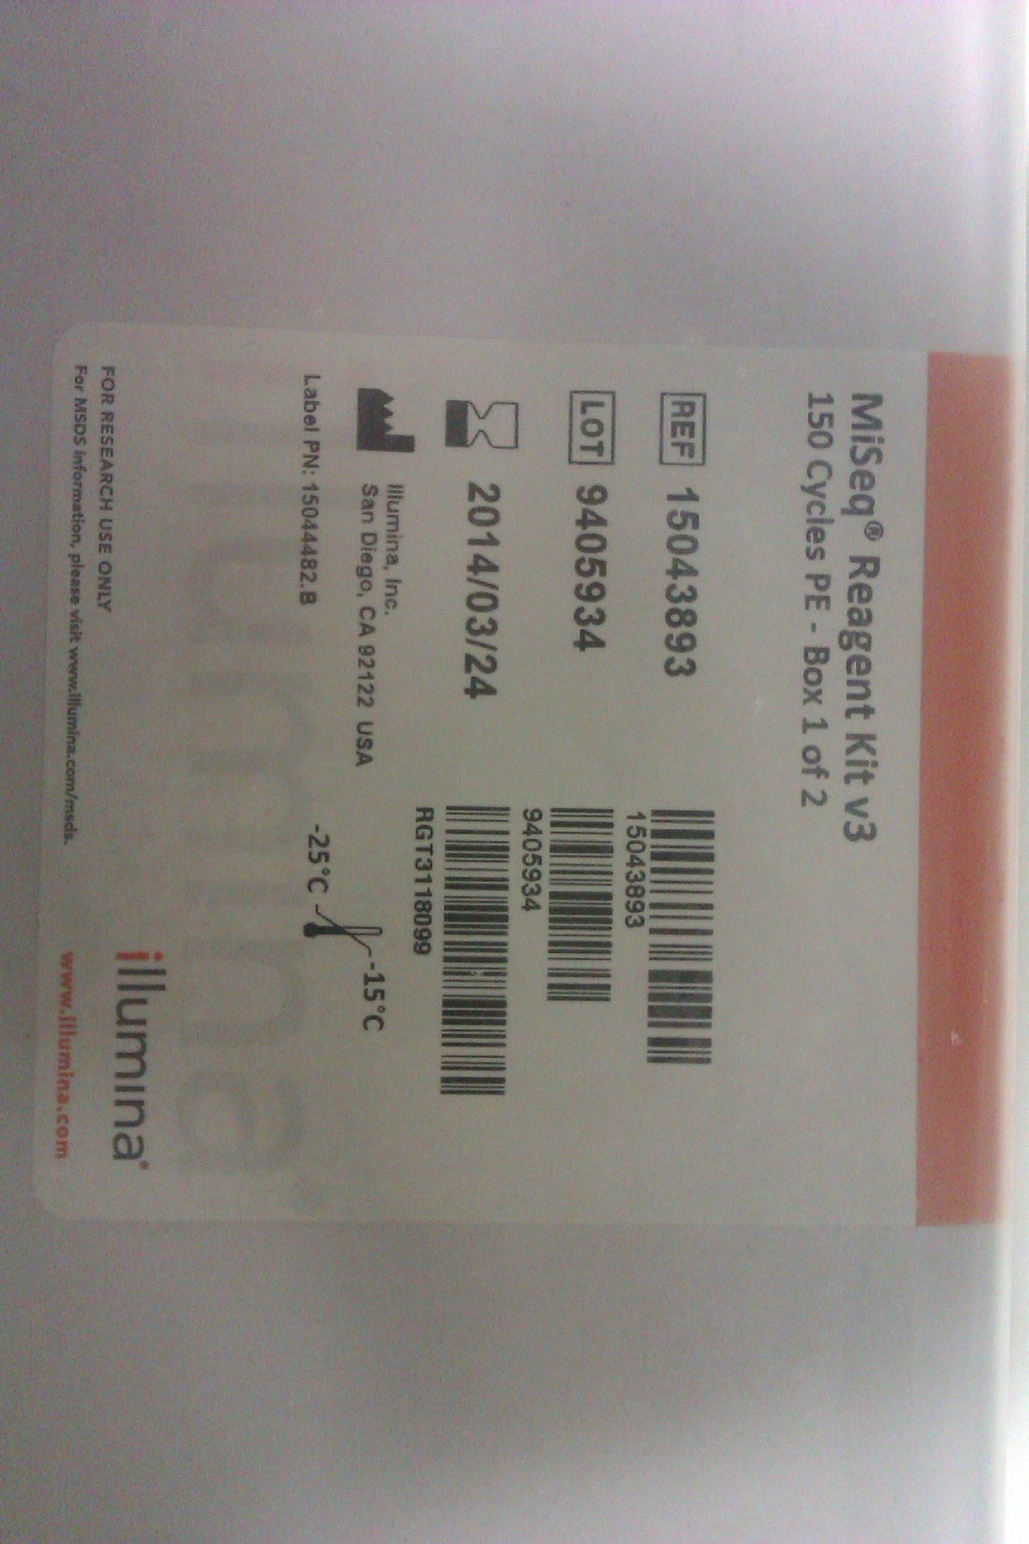

Obrázok 5: etiketa skladovaných zásob

[4]

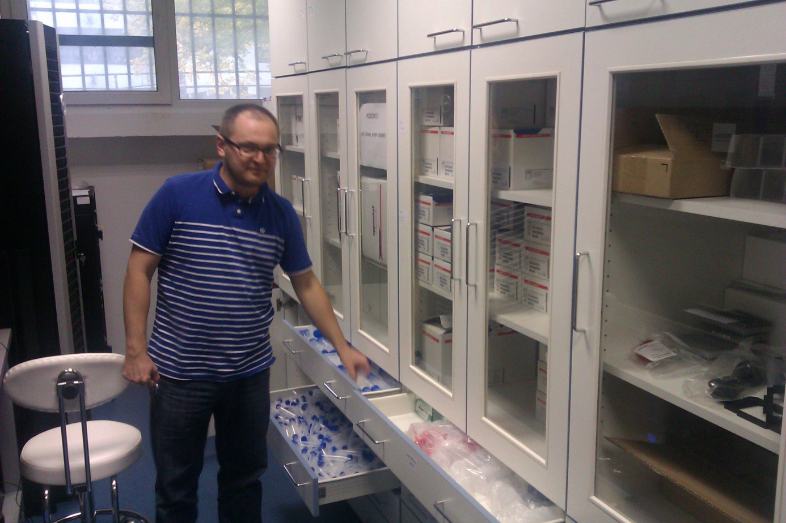

Obrázok 6: pracovník laboratória v skladovacích priestoroch

# B. Návrh

## 1. Entitno-relačný diagram

Na obrázku 1 sa nachádza entitno-relačný diagram. Zobrazuje vzťahy medzi jednotlivými entitami (používateľ, operácia s chemikáliou a chemikália).

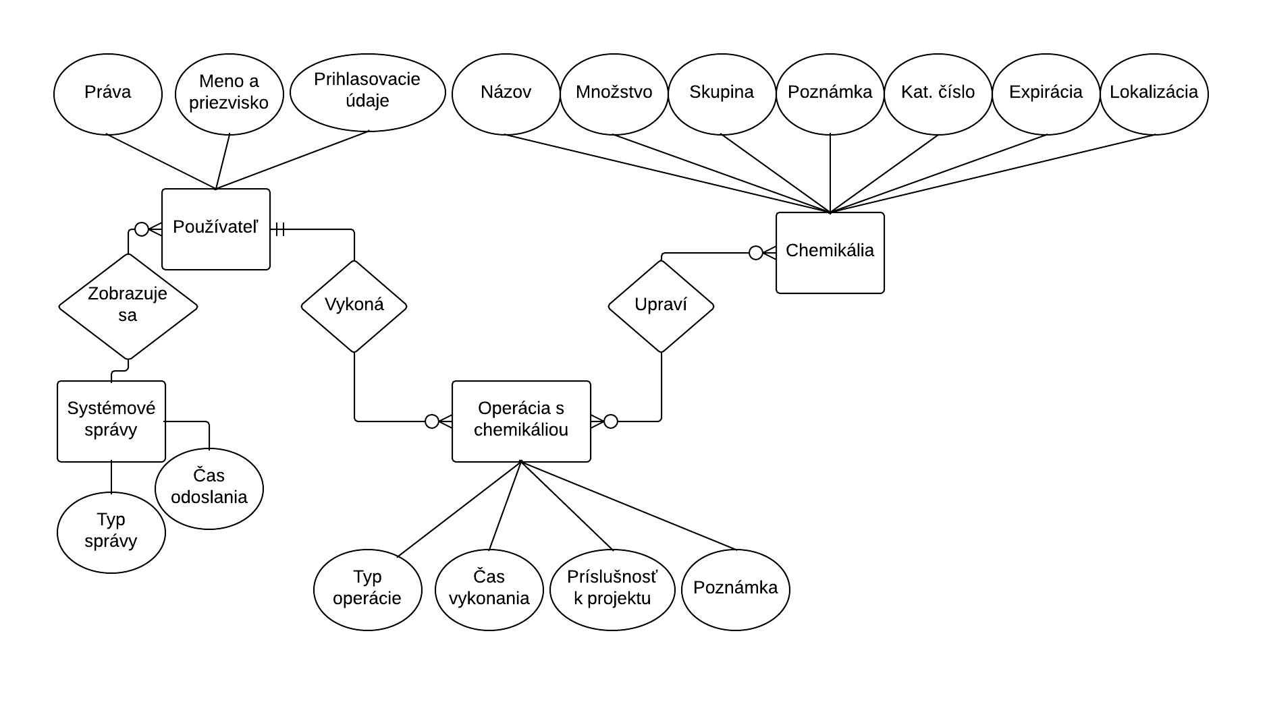

*1 Obrázok: Entitno-relačný diagram*

**Stavový diagram**

Obrázok 2 zobrazuje stavový diagram. Jedná a o diagram jednej session. Pre upresnenie, stav Kontroly vykonateľnosti operácie znamená, že tu sa kontroluje napríklad dostupné množstvo chemikálie, alebo napríklad pri vklade, či už daná chemikália existuje, alebo napríklad pri vytvorení nového užívateľa, či už užívateľ s daným menom nie je v systéme.

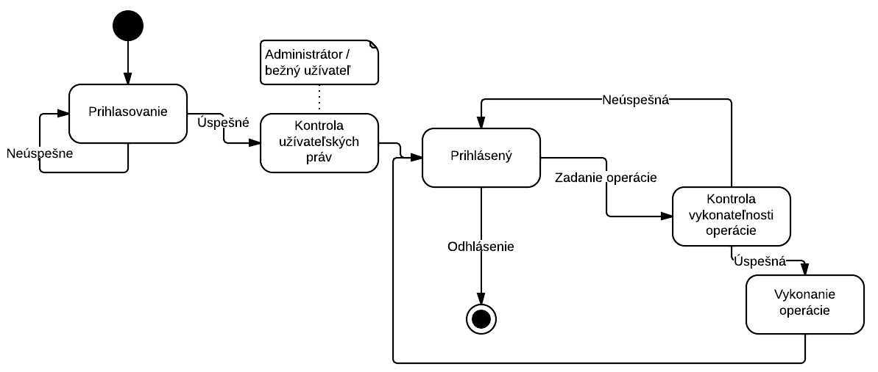

*2 Obrázok: Stavový diagram*

## 2. Use-case diagram

Obrázok 3 predstavuje Use-case diagram, ktorý zobrazuje základný prehľad prípadov použitia. Pre upresnenie, pod činnosťou Modifikácia chemikálie sa rozumie jej vklad, výber, ale rovnako tak aj jej vytvorenie respektíve vymazanie z databázy. Pod činnosťou Prezeranie histórií operácií sa rozumie prezeranie vkladov a výberov. Pod činnosťou Modifikácia používateľa sa rozumie vytvorenie a upravenie položiek už existujúceho užívateľa. Pod činnosťou Upraví záznam o chemikálií sa rozumie upravenie informácií o chemikálií samotnej alebo o jej vklade a výbere.

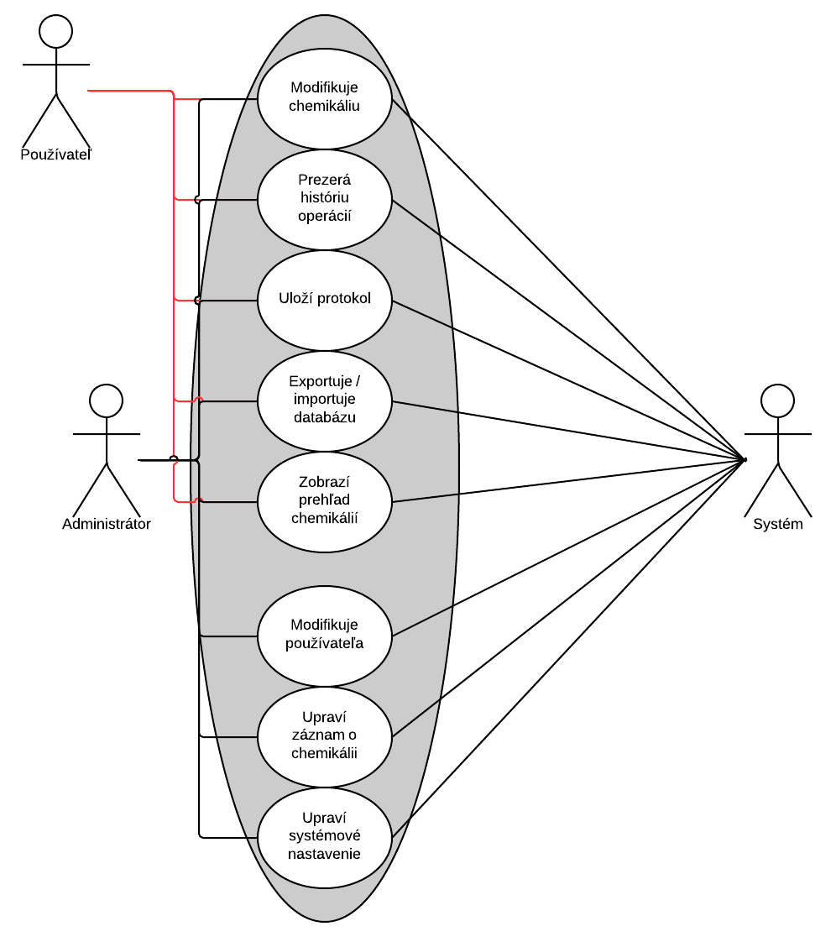

*3 Obrázok: Use-case diagram*

## 3. Návrh užívateľského rozhrania

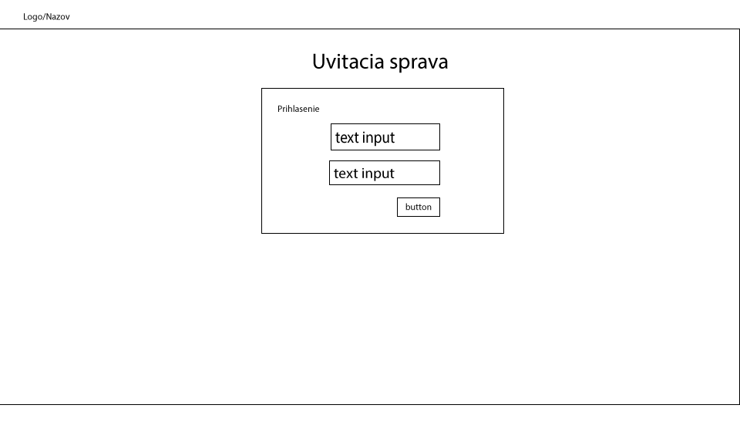

*4 Obrázok: Prihlasovacie rozhranie*

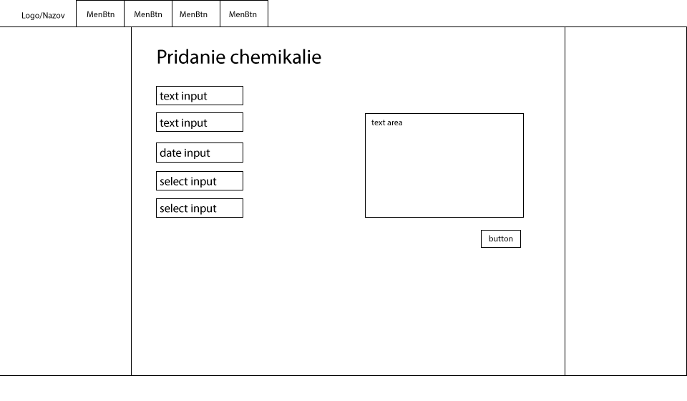*5 Obrázok: Rozhranie pridania chemikálie*

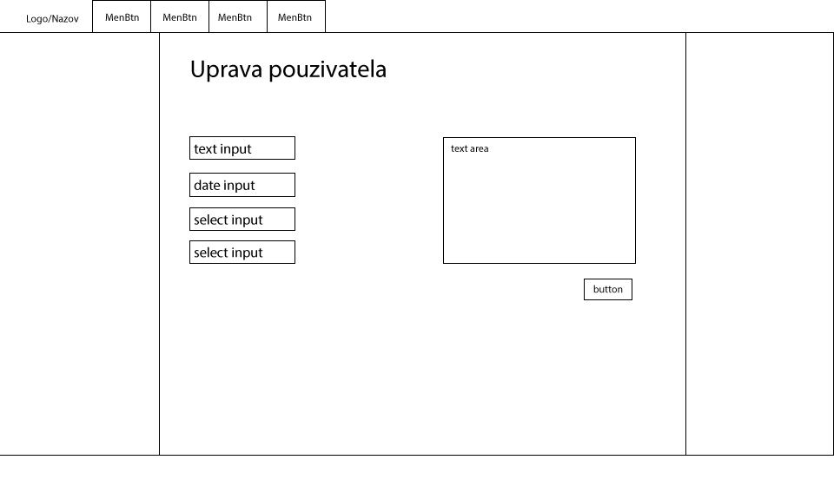*6 Obrázok: Rozhranie úpravy používateľ*

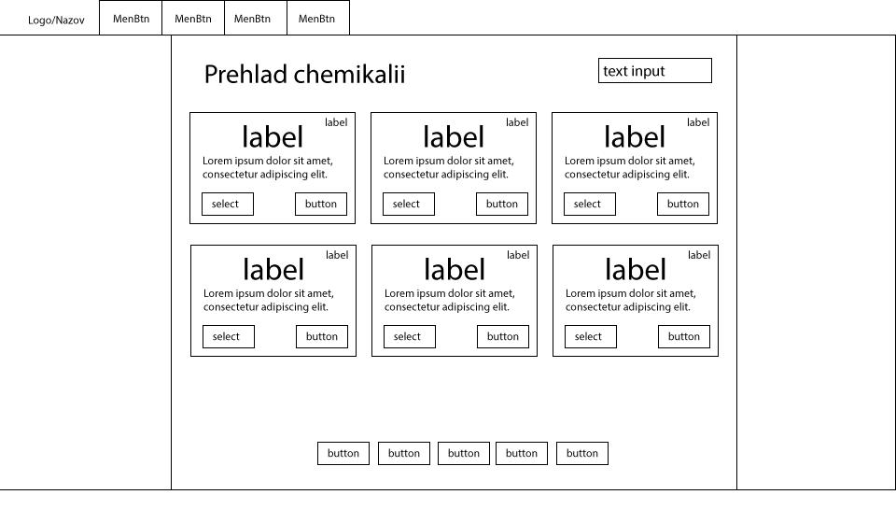

*7 Obrázok: Rozhranie Prehľadu chemikálií*

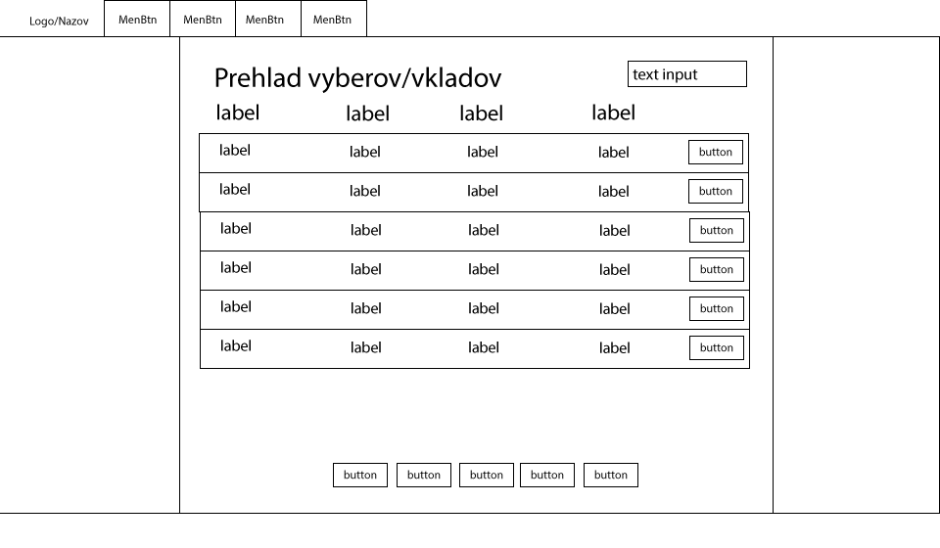

*8 Obrázok: Rozhranie prehľadu výberov/vkladov*

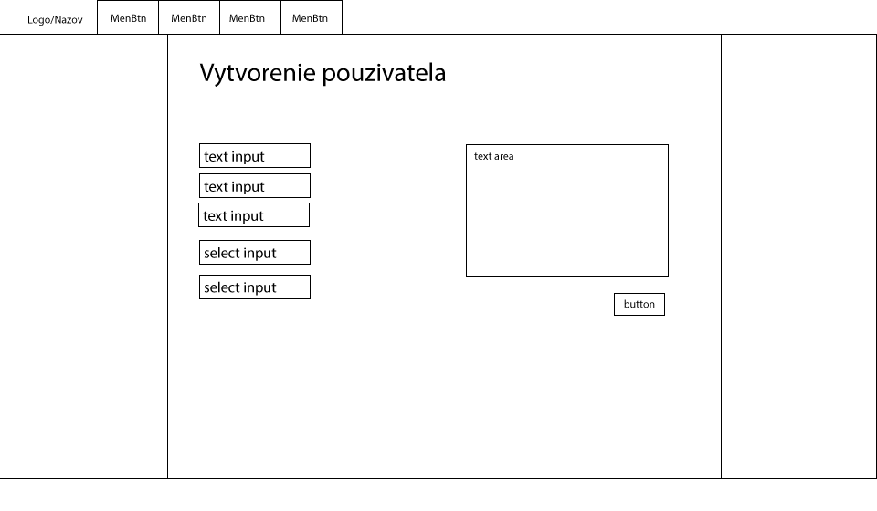

*9 Obrázok: Rozhranie vytvorenia používateľa*

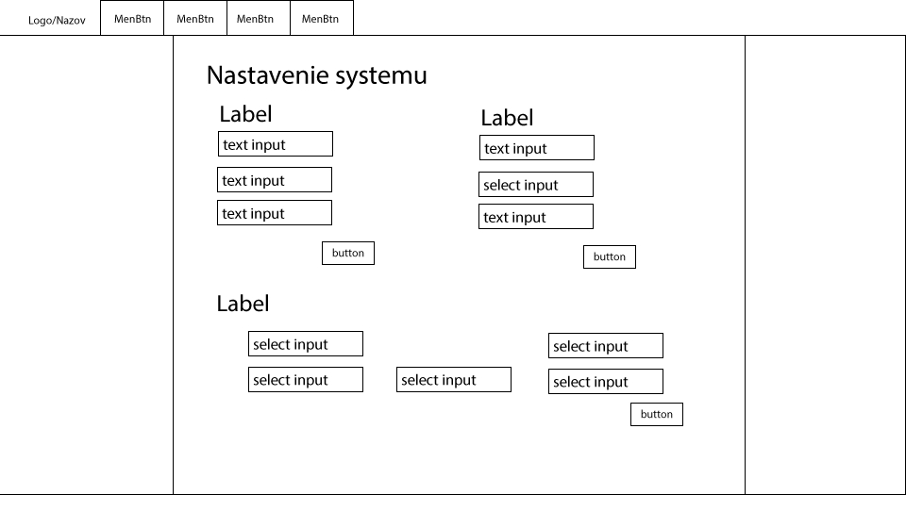

*10 Obrázok: Rozhranie nastavenia systému*

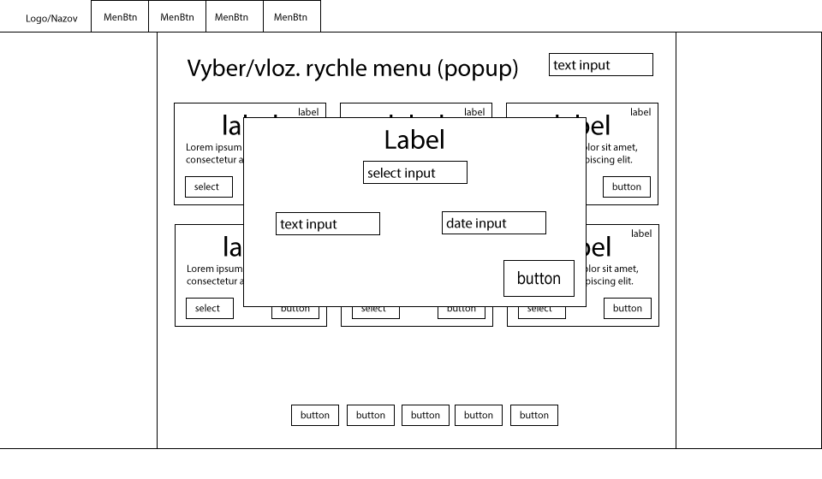*11 Obrázok: Rozhranie rýchleho výberu/vloženia*

## 4. Analýza technológií

Projekt bude realizovaný za použitia frameworku Ruby on Rails a databáz MySQL. Pre tento framework rovnako ako pre druh databázy sme sa rozhodli preto, že je mnoho členov týmu, už s týmito technológiami skúsenosť majú a usúdili sme, že budú vhodné na vývoj tohto projektu.

**Rozdelenie projektu na nezávislé časti**

* **Login manažment**
* Kontrola prihlasovacích údajov
* Udelenie prístupu do systému
* Odhlásenie používateľa
* **Manažment používateľa**
* Zmena mena a hesla
* Zmena údajov
* Vytvorenie a zmazanie užívateľov
* **Správa záznamu chemikálie**
* Vytvorenie záznamu
* Úprava položiek
* **Správa prehľadu operácií**
* Zobrazenie vkladov a výberov
* Operácie s týmto zoznamom
* **Manažment vkladov a výberov chemikálií**
* Vklad a výber chemikálie
* **Správa systémových nastavení**
* Nastavenie minimálnej hranice pre zobrazenie upozornenia

## 5. Domain-level class diagram

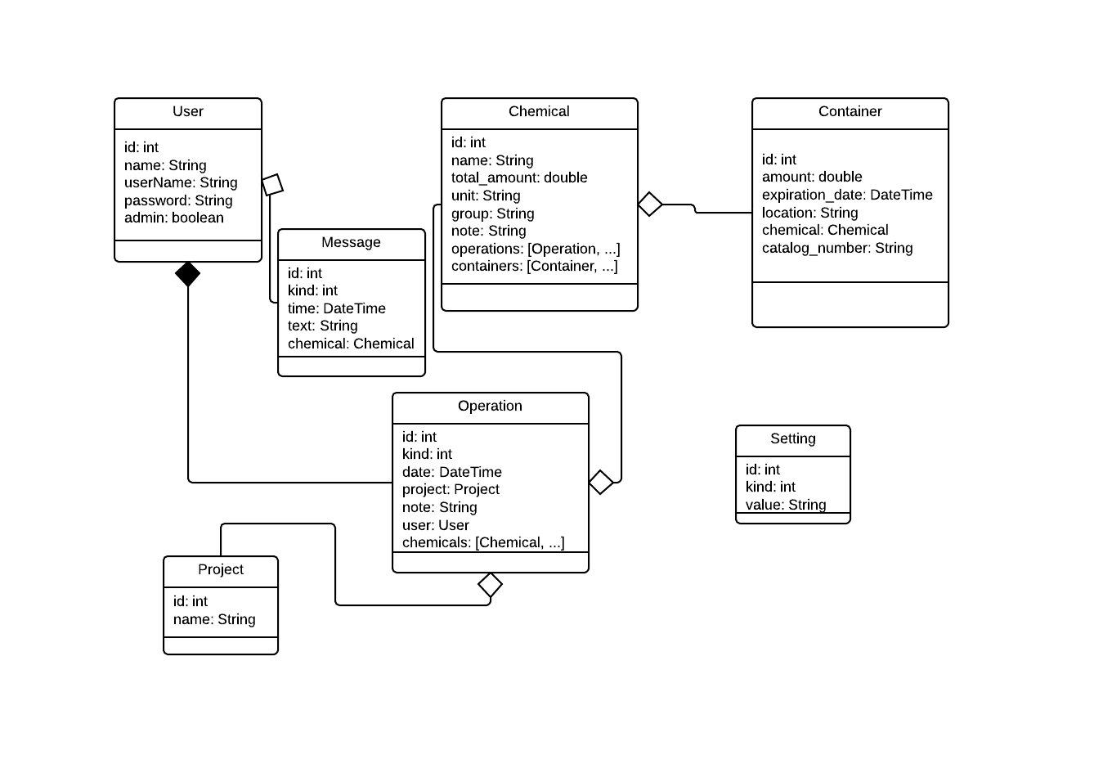

*12 Obrázok: Domain-level class diagram*

diagram zobrazuje triedy vzťahy a tvar tried navrhnutých pre uskutočnenie projektu. Trieda User reprezentuje používateľa systému. Táto trieda si uchováva v pamäti id, meno, prihlasovacie meno a heslo používateľa. Okrem toho obsahuje aj boolovský prepínač admin, ktorý rozdeľuje používateľov podľa práv. Trieda Message modeluje systémové správy, preto má medzi svojimi členskými premennými svoje id, druh správy, čas vytvorenia, telo správy a príslušný záznam o chemikálii. Tento záznam môže byť null v závislosti od druhu správy, keďže nie všetky druhy správ sa vzťahujú na chemikálie. Taktiež trieda Message si pamätá svojho príjemcu, teda inštanciu triedy User. Trieda Chemical vyobrazuje záznam o chemikálii a medzi jej členské premenné patrí id, názov záznamu, celkové množstvo, jednotka v ktorej sa vedú záznamy o jej množstve, skupina záznamu, poznámka a pole operácií triedy Operation, ktoré tento záznam upravili a pole kontajnerov triedy Container, ktoré obsahujú túto chemikáliu. Trieda Operation reprezentuje operáciu vykonanú na záznamoch o chemikáliách. Táto triedy si uchováva v pamäti o svoje id, druh operácie, dátum vykonania operácie, projekt triedy Project, ku ktorému operácia prislúcha, poznámku k operácii, používateľa triedy User, ktorý operáciu vykonal a pole záznamov o chemikáliách triedy Chemical, upravených touto operáciou. Trieda Project v systéme zastupuje projekty pracoviska, v rámci ktorých vykonávajú operácie. V pamäti si drží svoje id, názov projektu a pole operácii triedy Operation, ktoré boli vykonané v rámci tohto projektu. Trieda Container modeluje kontajnery, nádoby alebo iné úschovné prostriedky, v ktorých sú uložené chemikálie a iné vybavenie. Táto trieda má členské premenné id, momentálne množstvo uschované v kontajneri, dátum expirácie, popis umiestnenia v sklade, katalógové číslo a záznam o chemikálii realizovaný inštanciou triedy Chemical, ktorej prislúcha. Trieda Setting modeluje systémové nastavenia, ktoré ovplyvňujú fungovanie systému. Každá inštancia tejto triedy si pamätá svoje id, druh nastavenia a hodnotu, ktorá prislúcha tomuto nastaveniu.

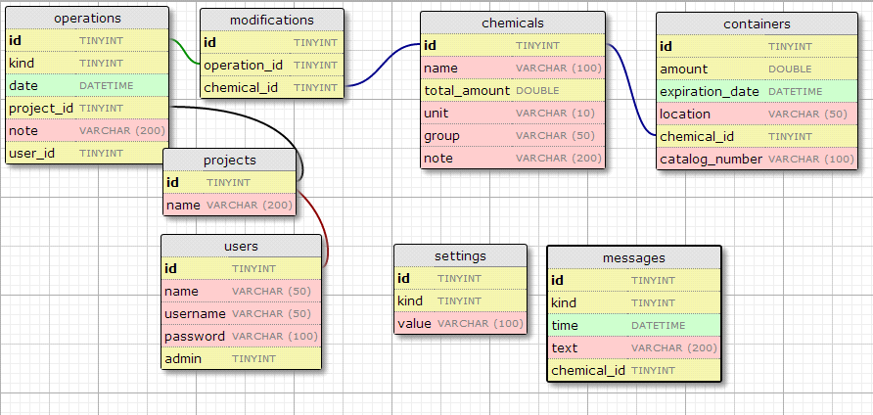*13. Obrázok: Návrh databázy*

Jednotlivé záznamy v tabuľkách sú rozlíšené pomocou položky id.

**Operations:** V tejto tabuľke je uložený zoznam operácií, ktoré boli vykonané nad chemikáliami v aplikácii. Sú definované druhom, časom vykonania, príslušnosťou k projektu, ak bola operácia vykonaná vrámci nejakého projektu, nepovinnou poznámkou a užívateľom, ktorý ju vykonal.

Prepojená s tabuľkou projects pomocou project_id a s tabuľkou modifications pomocou položky operation_id, taktiež je prepojená s tabuľkou users pomocou položky user_id.

**Modifications:** Tu sa ukladajú vzťahy medzi operáciami a chemikáliami, keďže chemikálie môžu byť upravované viacerými operáciami. Sú prepojené pomocou operation_id a chemical_id.

**Chemicals:** Toto je zoznam záznamov chemikálií. V ňom sa ukladajú chemikálie, ktoré sa nachádzajú alebo nachádzali na sklade. Nie sú v nej uložené jednotlivé inštancie danej chemikálie. Táto tabuľka obsahuje položky: meno chemikálie, celkové množstvo chemikálie, jednotky, v ktorých je množstvo uložené, druh chemikálie a poznámka. Táto tabuľka je prepojená s tabuľkami containers a modification pomocou id.

**Containers:** Táto tabuľka bude obsahovať jednotlivé chemikálie a ich reprezentáciu fyzickej podoby (napríklad nádoba, fľaša, krabička). Bude obsahovať položky množstvo, dátum expirácie, polohu v sklade, príslušnosť k chemikálii a katalógové číslo. Je prepojená s tabuľkou chemicals pomocou položky chemical_id.

**Projects:** Táto tabuľka slúži na ukladanie projektov, v rámci ktorých sa môžu niektoré operácie s chemikáliami vykonávať. Je to informačná tabuľka a preto bude definovaná len svojim id a názvom projektu. Je prepojená s tabuľkou operations pomocou položky id.

**Users:** Tabuľka uchováva zoznam používateľov. Obsahuje tieto položky: meno (name), používateľské meno (username), heslo (password) a indikátor či má užívateľ administrátorské právomoci (admin). Je prepojená s tabuľkou operations pomocou položky id.

**Settings:** V tejto tabuľke sú uložené nastavenia systému. Tabuľka obsahuje tieto položky: id, druh nastavenia (kind) a hodnotu (value). Nie je prepojená s inými tabuľkami.

**Messages:** Tu sa ukladajú systémové správy definované v špecifikácii. Obsahuje položky id, typ systémovej správy (kind), čas, kedy bola správa prijatá (time), text správy pre špecifikovanie okolnosti (text) a poprípade chemical_id, pokiaľ sa jedné o správu týkajúcu sa stavu chemikálie.

## 6. Sekvenčné diagramy

Tento obrázok zobrazuje proces prihlásenia do systému. Používateľ odošle potrebné dáta spolu s požiadavkou na server, ten ich porovná s databázou a užívateľa prihlási (14. Obrázok). Ak sa dáta nezhodujú, prihlásenie je zamietnuté, ako je vidno na 13. Obrázku. 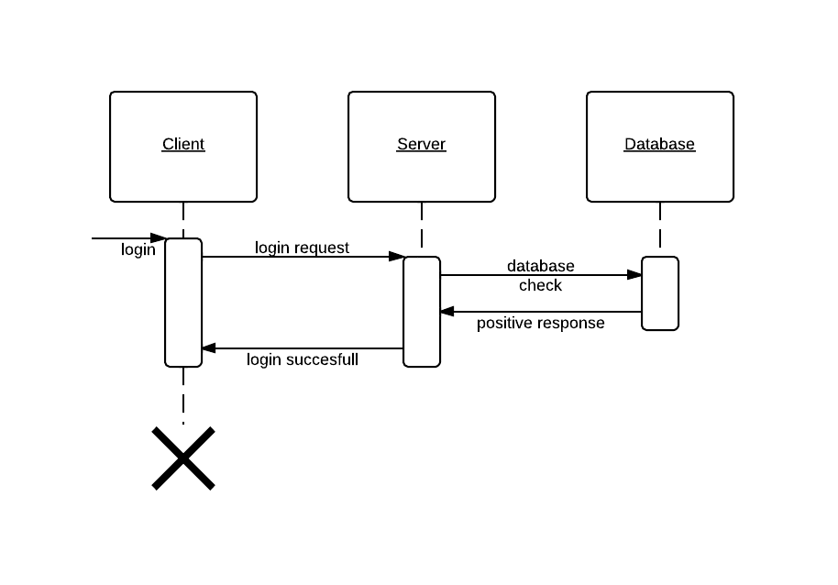

*13 Obrázok: Sekvenčný diagram prihlásenia - úspešný prípad*

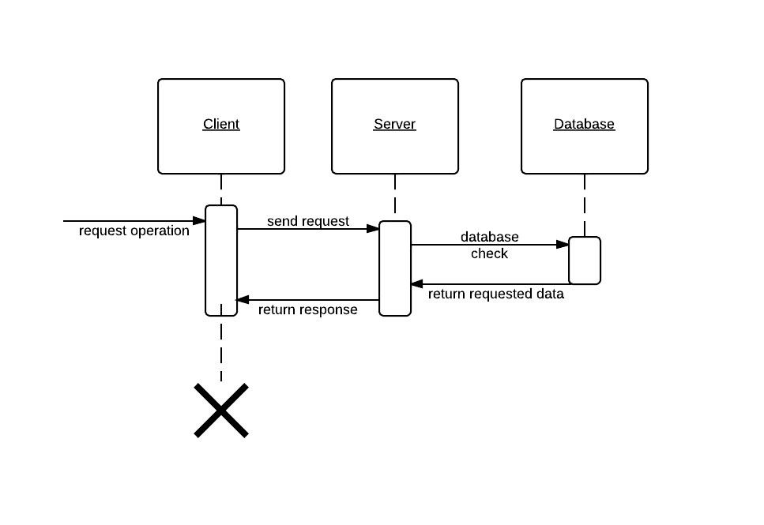

*14 Obrázok: Sekvenčný diagram požiadavky*

14. Obrázok zobrazuje proces vykonania operácie. Operáciou sa rozumie vklad, výber chemikálie, modifikácia užívateľa, vypísanie logu... Prakticky všetky dopyty na server sú operácia. Server po obdržaní požiadavky vykoná potrebné zmeny v databáze, alebo z nej len prečíta údaje, ak to je potrebné zmení štruktúru dát získaných z databázy a v potrebnej forme ich posiela klientovi ako odpoveď.

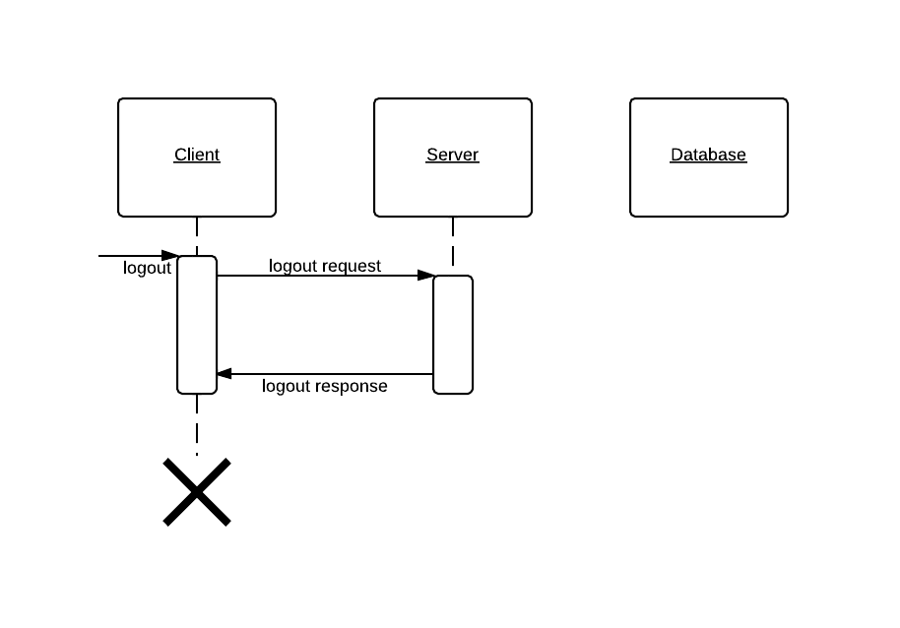

*15 obrázok: Sekvenčný diagram prihlásenia*

Tento diagram zobrazuje odhlásenie používateľa. Klient pošle požiadavku na server, ktorý upraví potrebné dáta, používateľa odhlási a pošle odpoveď o úspešnom odhlásení.

## 7. Triedny diagram

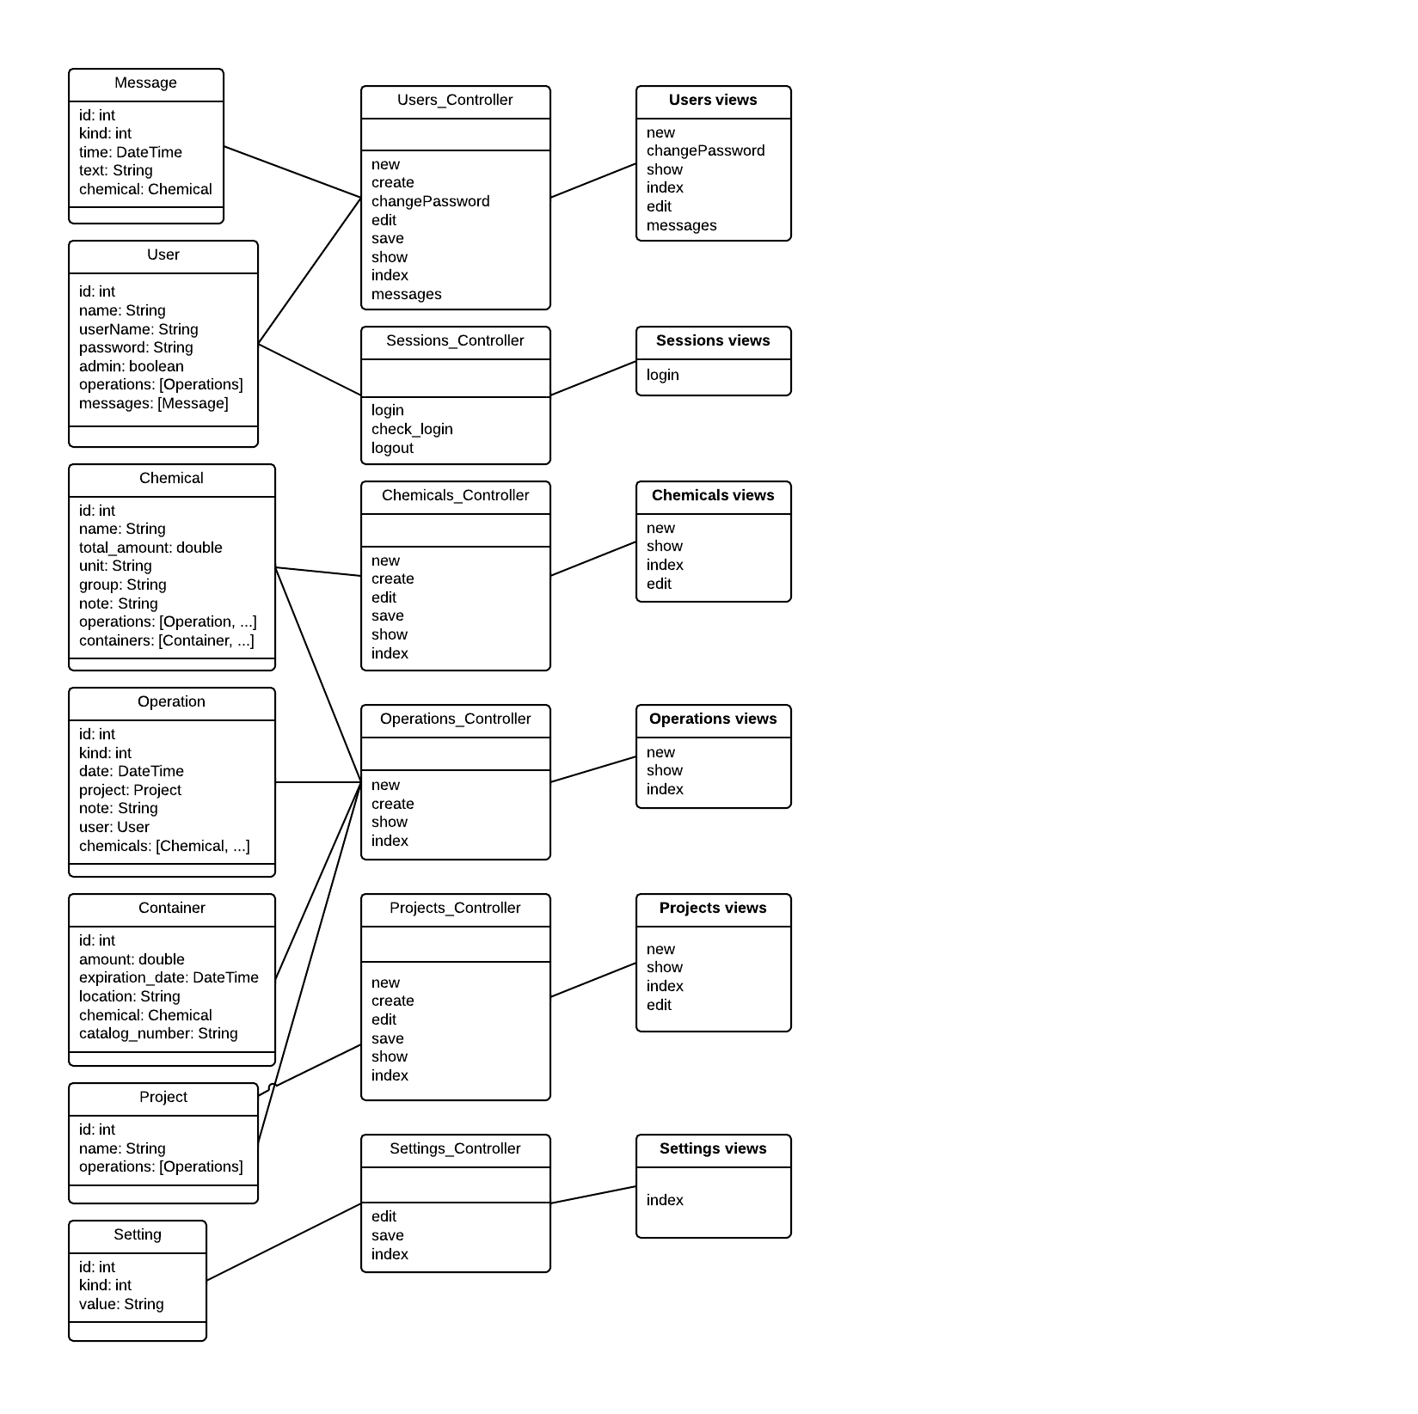

Triedny diagram zobrazuje štruktúru tried projektu. Spojenia tabuliek reprezentujú väzby medzi jednotlivými triedami. Triedy sa delia na tri základné skupiny:

**Models:**

Modely reprezentujú triedy dátových objektov, ktoré sa priamo ukladajú do databázy. Väzby na kontrolery sú len informačné a nemusia vždy presne zobrazovať skutočnosť. V tabuľkách týchto tried sú zoznamy triednych premenných.

* Message: trieda systémových správ, ktoré informujú používateľov o dôležitých udalostiach
* User: trieda, ktorá modeluje používateľa systému, umožňuje zaznamenávanie činnosti používateľa a jeho overenie pre funkcie systému
* Chemical: trieda realizujúca záznamy o chemikáliách, ktoré uchovávajú základné informácie o chemikálii
* Operation: trieda operácií modeluje operácie, ktoré vykonávajú používatelia systému
* Container: trieda úzko súvisiaca s triedou Chemical, reprezentuje jednotlivé nádoby, v ktorých je chemikália uchovávaná
* Project: toto je trieda, ktorá zaznamenáva základné informácie o projektoch, v rámci ktorých sú vykonávané operácie
* Setting: trieda systémových nastavení, ktoré ovplyvňujú správanie systému

**Controllers:**

Kontrolery sú triedy spracovávajúce požiadavky na server a pomocou tried **View** zobrazujú používateľovi systému potrebné informácie a rozhrania. V diagrame majú tieto triedy zoznamy akcií, teda metód tejto triedy, ktoré sa volajú v závislosti od prijatej požiadavky od používateľa.

* Users_controller: tento kontroler spracováva všetky požiadavky, ktoré sa týkaju administrácie používateľov, takže ich vytváranie, editovanie, prehľady, zmenu hesla
* Sessions_controller: zabezpečuje prihlasovanie a odhlasovanie používateľov, takže ich autentifikáciu
* Chemicals_controller: spracováva požiadavky týkajúce sa administrácie záznamov chemikálií, vytváranie, úpravy, prehľady
* Operations_controller: zodpovedá za spracovanie požiadaviek na vytváranie operácií a ich prehľady
* Projects_controller: zodpovedá za základné obstarávanie triedy **Project,** to znamená, vytváranie, editovanie a prehľady
* Settings_controller: umožňuje používateľom pracovať so systémovými nastaveniami, zobrazuje ich a umožňuje ich úpravu

**Views:**

Viewy sú triedy, ktoré sa používajú na vykreslenie HTML súborov, ktoré sa posielajú späť používateľovi systému. Prislúchajú vždy konkrétnemu kontroleru a toto spojenie je vidieť aj v diagrame. V diagrame majú tieto triedy zoznam jednotlivých zobrazení, ktoré sú používané kontrolermi na vykreslenie žiadaného rozhrania.